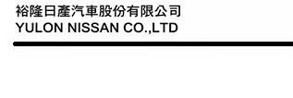
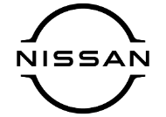
2025.11.3

響應政府萬元普發 NISSAN超有感優惠最高6倍加碼回饋
萬元即享首年乙式車體險及「盲點救星套件」 指定車型63.8萬元起
NISSAN響應財政部普發現金1萬元(註1)，結合政府貨物稅減徵政策祭出超有感購車優惠，實質回饋廣大支持NISSAN的消費者，自11月1日起至11月28日止，凡入主NISSAN國產全車系即享超有感優惠價及配備加碼(註2)，包含自費1萬元即享首年乙式車體險補助及指定規格升級「盲點救星套件」，搭配購車金及貨物稅減徵補助最高金額，指定車型最低只要63.8萬元起；進口車款X-TRAIL e-POWER同享超有感優惠價(註3)，提供消費者多元選擇，輕鬆入主NISSAN優質車款。

NISSAN重視車主行車保障與駕駛安全，針對國產全車系提供超有感加碼優惠，自費1萬元即享首年乙式車體險補助，提升車主用車保障；指定車型規格再升級「盲點救星套件」，包含：SENTRA及KICKS全車系將升級價值2.4萬元的「ALLEY VIEW前方盲區系統」；X-TRAIL旗艦版及領航版將升級價值3.2萬元的「SIDE VIEW車側影像輔助系統」，讓車輛於轉彎時可於車內即時顯示車側影像，警示提醒盲區來車與行人，有效減少駕駛時的視線死角，提升行車安全。上述首年乙式車體險補助加上「盲點救星套件」最高總價值可達6萬元，讓消費者獲得有感超值回饋。

本月凡入主NISSAN SENTRA、KICKS、X-TRAIL及X-TRAIL e-POWER等車型之指定規格即可享有購車金優惠回饋，其中X-TRAIL雖未滿足新購汽車之貨物稅減徵補助之條件，NISSAN仍加碼提供購車金金額，讓有意入主X-TRAIL的消費者也可享有同等優惠，以X-TRAIL經典版為例，入主即享11.1萬元購車金，若加計政府舊換新補助方案最高補助金額，最低僅需88.8萬元起。
車型 | 規格 | 超有感優惠價  (含貨物稅減徵補助最高金額) | 原建議售價 | 加碼  購車金 | 超有感加碼：1萬元優惠價升級
 |  |  |  |  | 車體險 | 盲點救星套件
SENTRA | 尊爵BOSE版 | 74.8萬元 | 87.9萬元 | 3.1萬元 | 首年乙式  車體險補助 | ALLEY VIEW  前方盲區系統  價值2.4萬元
SENTRA | 尊爵智駕版 | 68.8萬元 | 83.9萬元 | 5.1萬元 | 首年乙式  車體險補助 | ALLEY VIEW  前方盲區系統  價值2.4萬元
SENTRA | 尊爵版 | 63.8萬元 | 78.5萬元 | 4.7萬元 | 首年乙式  車體險補助 | ALLEY VIEW  前方盲區系統  價值2.4萬元
KICKS | 旗艦版 | 71.9萬元 | 85萬元 | 3.1萬元 | 首年乙式  車體險補助 | ALLEY VIEW  前方盲區系統  價值2.4萬元
KICKS | 卓越版 | 65.8萬元 | 81.5萬元 | 5.7萬元 | 首年乙式  車體險補助 | ALLEY VIEW  前方盲區系統  價值2.4萬元
X-TRAIL | 旗艦版 | 108.8萬元 | 122.9萬元 | 9.1萬元 | 首年乙式  車體險補助 | SIDE VIEW  車側影像輔助系統  價值3.2萬元
X-TRAIL | 領航版 | 98.8萬元 | 115.9萬元 | 12.1萬元 | 首年乙式  車體險補助 | SIDE VIEW  車側影像輔助系統  價值3.2萬元
X-TRAIL | 經典版 | 88.8萬元 | 104.9萬元 | 11.1萬元 | 首年乙式  車體險補助 | 不適用
X-TRAIL | e-POWER | 129.8萬元 | 151.9萬元 | 12.1萬元 | 不適用 | 不適用

NISSAN誠摯邀請消費者把握購車良機，蒞臨全國各大展示中心，享受超值優惠回饋以及加碼好康，本優惠詳情請參閱官方網站：http://www.nissan.com.tw（註4）。

註1：普發現金1萬元係指財政部《因應國際情勢強化韌性發放現金辦法》推出之「全民+1 政府相挺」活動，詳細辦法請參閱財政部公告https://10000.gov.tw/。
註2：「超有感加碼」活動期間為自2025年11月1日起至2025年11月28日止，指定車型之車主自費一萬元即享首年乙式車體險補助及「盲點救星套件」。盲點救星套件組數有限，售完為止，限新購車車主進行加購。
- 首年乙式車體險補助：本活動需向凱興保代有配合的保險公司投保乙式車體險，並設有保費補助之上限，規範如下：X-TRAIL補助上限為30,000元、SENTRA補助上限為25,000元、KICKS補助上限為20,000元。若保費超過各車型補助上限，超出部分由車主自付；若保費未達補助上限，差額恕不退還、折現。實際費用將依據車主自身狀況進行核保，保險公司保有承保與否的權利，詳情請洽NISSAN各經銷公司。
- 「盲點救星套件」：
- 「X-TRAIL 盲點救星套件」：限量200套，僅適用於領航版及旗艦版裝著，於專案活動期間可享售價$32,000元的SIDE VIEW 車側影像輔助系統。X-TRAIL經典版不適用盲點救星套件優惠。
- 「KICKS & SENTRA 盲點救星套件」：限量440套，全車規均可裝著，於專案活動期間可享售價$24,000元的原廠後視鏡型行車紀錄器(Xmiro3GPS) 及 ALLEY VIEW 前方盲區系統。
- 本活動提供之配備顏色、規格等皆由NISSAN指定，不得要求更換其他顏色、配件或折抵現金；優惠升級「盲點救星套件」不包含安裝；配備之作動條件限制及安全警告與商品規格說明，受限於廣告篇幅而未盡完整，消費者於購買前請務必洽詢NISSAN各展示中心，或至本公司官方網站詳閱相關說明，或參閱使用手冊。
註3：「超有感優惠價」係指指定車型之車主於「超有感加碼」活動期間，於NISSAN全國展示中心完成下訂指定車型，並完成領牌程序之新車車主，方具備本專案活動優惠資格：
- 「SENTRA 尊爵版優惠價63.8萬元」係指原尊爵版建議售價78.5萬元，扣除政府貨物稅減徵補助方案10萬元與購車金4.7萬元之價格；「SENTRA 尊爵智駕版優惠價68.8萬元」係指原尊爵智駕版建議售價83.9萬元，扣除政府貨物稅減徵補助方案10萬元與購車金5.1萬元之價格；「SENTRA 尊爵 BOSE 版優惠價74.8萬元」係指原尊爵 BOSE 版建議售價87.9萬元，扣除政府貨物稅減徵補助方案10萬元與購車金3.1萬元之價格。
- 「KICKS 卓越版優惠價65.8萬元」係指卓越版原建議售價81.5萬元，扣除政府貨物稅減徵補助方案10萬元與購車金5.7萬元之價格；「KICKS 旗艦版優惠價71.9萬元」係指旗艦版原建議售價85萬元，扣除政府貨物稅減徵補助方案10萬元與購車金3.1萬元之價格。
- 「X-TRAIL經典版優惠價88.8萬元」係指原客貨車經典版建議售價104.9萬元，扣除政府舊換新補助方案5萬元與購車金11.1萬元之價格；「X-TRAIL領航版優惠價98.8萬元」係指原客貨車領航版建議售價115.9萬元，扣除政府舊換新補助方案5萬元與購車金12.1萬元之價格；「X-TRAIL旗艦版優惠價108.8萬元」係指原客貨車旗艦版建議售價122.9萬元，扣除政府舊換新補助方案5萬元與購車金9.1萬元之價格。「X-TRAIL e-POWER優惠價129.8萬元」限25年式，原建議售價151.9萬元，扣除政府貨物稅減徵補助方案10萬元與購車金12.1萬元之價格。
- 購車金將直接折抵指定車款之總價，不得要求折現、退費或找零。若未於活動期間內使用購車金，或在活動期間內取消訂單且未重新下訂者，皆視同放棄購車金，恕無法要求折現、展延、找零或退費。
- 政府貨物稅減徵補助係指依照中華民國一百十四年八月二十九日修正之貨物稅條例第十二條之五條文內容，包含報廢或出口符合條件之舊車並換購新車者，退還減徵新車貨物稅5萬元，及新購排氣量2,000cc以下小客車減徵貨物稅5萬元，合計最高可減徵貨物稅10萬元，惟減徵與否以政府最終審核為準。各車型之貨物稅減徵退稅金額應視原徵收貨物稅額而定。
註4：本新聞稿所示金額均為新台幣。大宗批(標)售、租賃車、營業車、政府機關及台灣本島以外地區不適用本新聞稿所示專案。本新聞稿所有活動辦法與詳情以NISSAN官方網站宣佈資訊為主，NISSAN保留隨時變更、修改或終止本新聞稿之專案及約定條款之權利，若有異動，修改之專案內容及約定條款將公佈於NISSAN官方網站。

# # #
聯絡方式：
裕隆日產汽車股份有限公司公關室
媒體專線：0800-371-171
公司網站：www.nissan.com.tw

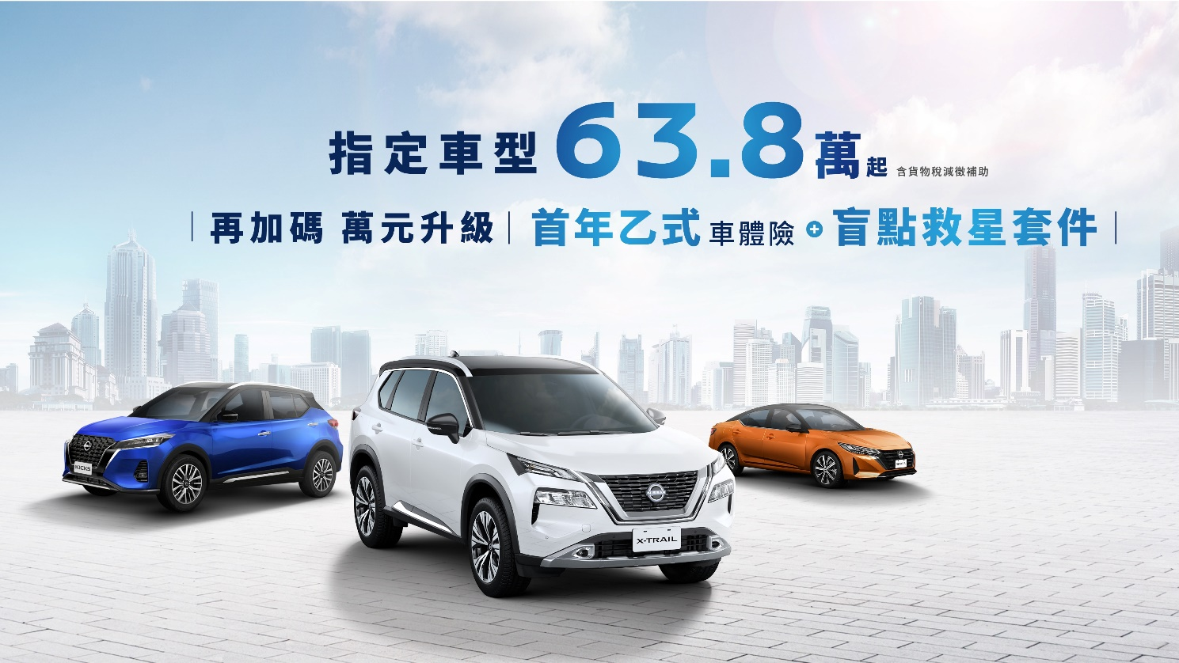
圖說一：NISSAN國產指定車型63.8萬元起，加碼1萬元即享首年乙式車體險補助及「盲點救星套件」。

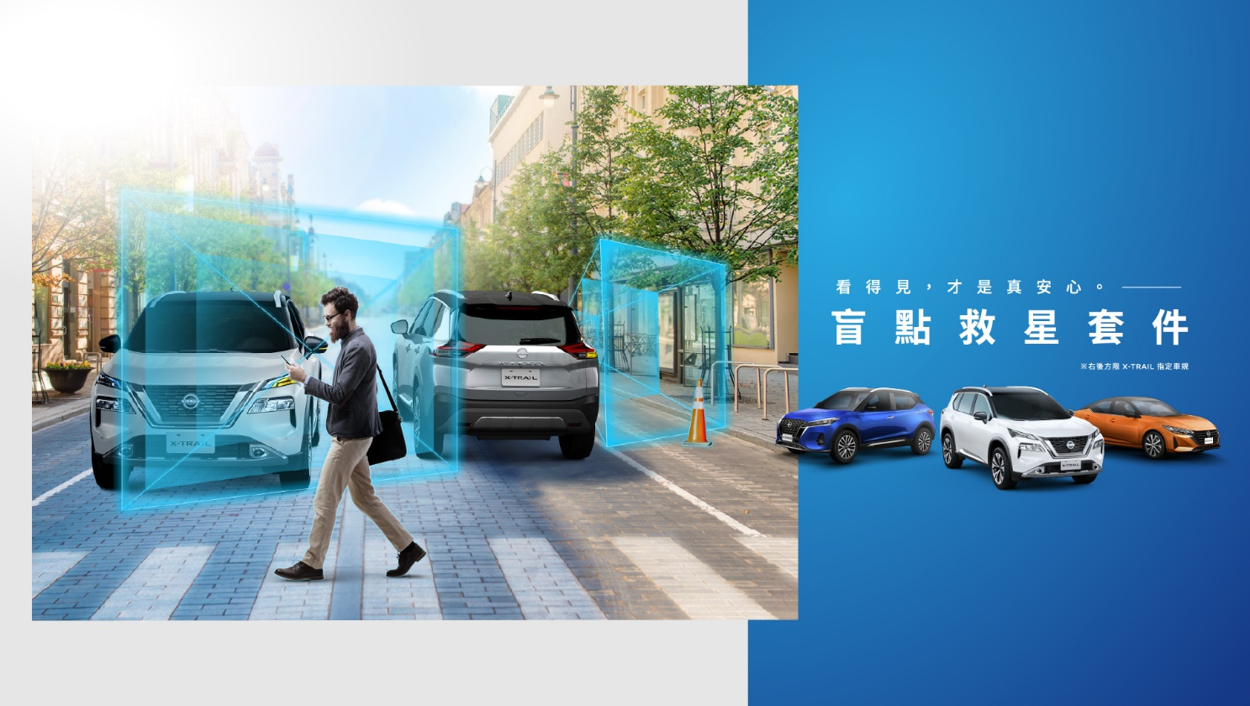
圖說二：NISSAN國產指定車型推出專屬盲點救星配備，與您一起守護行車安全。

